Пәні: сауат ашу |  |  |  | Мектеп: Бексейіт орта мектебі
Сабақтың тақырыбы:  Мен ұнататын жыл мезгілі. Дыбыс. |  |  |  | Мүғалім: Нүрғалиева Бақыт Қазыбайқызы
Күні: | Сынып: 1 |  | Қатысқандар саны: |  | Қатыспағандар саны:
Осы сабақта қол жеткізілетін оқу мақсаттары (оқу бағдарламасына сілтеме) |  |  | 1.1.8.1 берілген сюжетті сурет бойынша шағын әңгіме құрап айту  1.1.9.1 сөздегі дыбыс түрлерін (дауысты, дауыссыз, жуан және жіңішке дауыстылар) ажырату және дұрыс дыбыстау  1.1.9.2 дыбыстардың мағына ажыратушылық қызметін түсіну
Сабақтың мақсаттары |  |  | Барлығы: Жаңа білімді меңгереді.  Көбі: Тақырыпты түсініп, тыңдап, жетекші сұрақтар арқылы талқылайды.  Кейбірі: Алған білімді өмірде қолдана алады.
Жетістік критерийлері |  |  | Айтылған сөздер мен сөйлемдердің көпшілігін дұрыс қайталай алады.  Нақты сөйлеу арқылы, мәселені түсінгенін көрсете алады.
Құндылықтарды дарыту |  |  | Оқушыларды бір-біріне деген құрмет көрсетуіне тәрбиелеу.
Пәнаралық байланыс |  |  | Өнер, ана тілі сабағы
АКТ қолдану дағдылары |  |  | Аудиожазба , таныстырылым.
Тілдік құзыреттілік |  |  | Жыл мезгілері – времена года – seasons
Сабақ барысы
Сабақтың жоспарланған кезеңдері |  | Сабақтағы жоспарланған іс-әрекет |  |  |  | Ресурстар
Сабақтың басы  Ынтымақтастық атмосферасын қалыптастыру  5 минут |  | Біз балдырған баламыз,  Құстай қанат қағамыз.  Дүниені аралап,  Оқып білім аламыз.  Көзді салып қараңыз,  Былай қанат қағамыз. /Б.Бөрiбаев/  – Балалар, бір-біріміздің қолымыздан ұстап, алақан арқылы жүректің жылуын сезініп үйренген қандай тамаша, қандай қуаныш! |  |  |  | Шаттық шебері
Сабақтың ортасы  8 минут |  | №1. Суреттердегі жыл мезгілдерін ата. Сызбаға назар аудар.  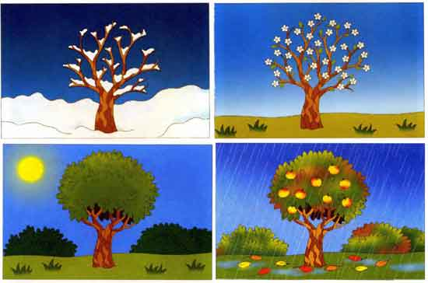 |  |  |  | Таныстырылым, оқулықпен жұмыс
Сергіту сәті  1 минут |  | Тереңдет ойыңды,  Тiк ұста бойыңды.  Құстарға ұсайық,  Қалықтап ұшайық.  Шық алға оң қанат,  Шық алға сол қанат,  Шаршаған кездерде  Қонайық жорғалап. /Б.Бөрiбаев/ |  |  |  | Сергіту сәтіне арналған жинақ
Қызықты тапсырма  8 минут |  | Есіңде сақта!  Сөз дыбыстардан тұрады. Оны сызбамен былай белгілеуге болады. |  |  |  | Түрлі тапсырмалар
Аяқталуы  16 минут |  | Сен жылдың қай мезгілін ұнатасың? Өз ойыңмен бөліс.  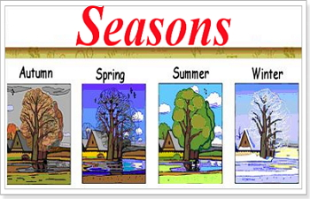 |  |  |  | Оқулық, дәптерлер.
Сабақтың соңы  2 минут |  | Рефлексия  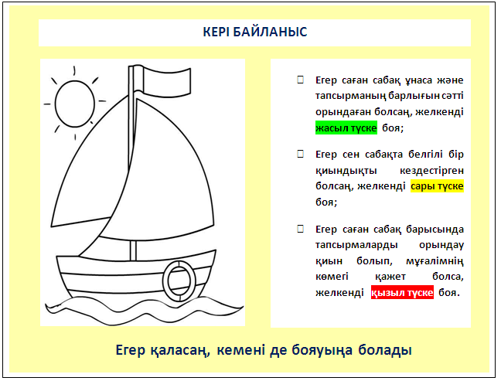 |  |  |  | Кеменің суреттері

